Профилактическое мероприятие «Позаботьтесь о безопасности детей на дороге!»
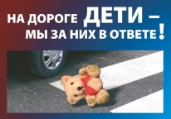 С 05 по 11 декабря 2019 года проводится комплекс мероприятий по профилактике детского дорожно-транспортного травматизма, под условным названием "Позаботьтесь о безопасности детей на дороге!", направленное на снижение количества детей и подростков, погибших и раненых в результате дорожно-транспортных происшествий; повышения ответственности родителей-водителей в части соблюдения Правил дорожного движения, правил перевозки детей-пассажиров; повышения родительского контроля за досугом несовершеннолетних.
Госавтоинспекция обращается к родителям с просьбой ежедневно напоминать детям о необходимости быть внимательными вблизи проезжей части, научить их концентрировать своё внимание на возможных опасностях, рассказать о том, какими последствиями чревато использование во время перехода дороги наушников и гаджетов, отвлекающих внимание, а также регулярно проходить с ребёнком безопасные маршруты движения.
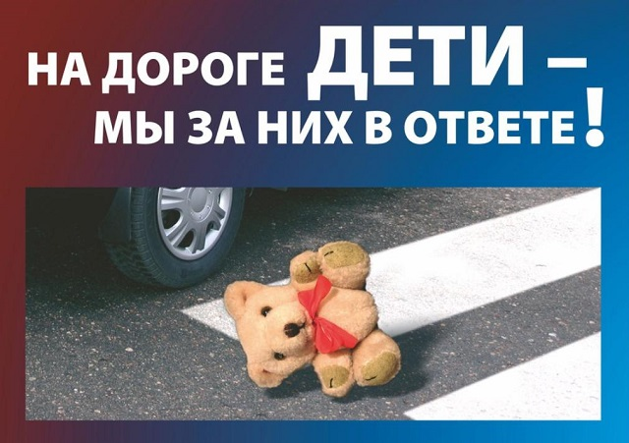

Театрализованное представление "Дорожные приключения зверей в Лукоморье"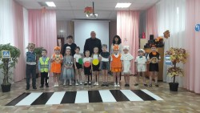
Театрализованное представление по обучению правилам дорожного движения «Дорожные приключения зверей в Лукоморье» подготовили воспитанники и воспитатели группы №3. Спектакль напомнил зрителям основные правила движения на дороге, правила перехода улицы и значения сигналов светофора. Ребята с интересом следили за сюжетом постановки, которая объяснила, почему важно знать и соблюдать правила дорожного движения. Специальными гостями показа стали родители юных артистов и инспектор ГИБДД.

Викторина "Что? Где? Когда?"
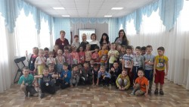31 января для детей старшего дошкольного возраста прошла викторина «Что? Где? Когда?», в ходе которой ребята показали отличные знания правил дорожного движения. Знатоки отвечали на каверзные вопросы, подготовленные воспитанниками нашего детского сада. Во время викторины команды отгадывали загадки, составляли пазлы, исправляли ситуации на дорогах, обсуждали правила поведения на транспорте и конечно вспомнили дорожные знаки. Каждый участник мероприятия был награжден медалью «Я знаю правила дорожного движения!»
Консультации специалистов детского сада
"Безопасность детей – забота взрослых" Консультацию подготовила воспитатель Шагумова А.А.
"Взрослые – пример для детей в поведении на дороге!" Консультацию подготовила воспитатель Мнакаева А.А.
"Детские кресла – основа безопасности" Консультацию подготовила старший воспитатель Акаува Э.И..
"Профилактика детского дорожно – транспортного травматизма" Консультацию подготовила воспитатель Аджигисиева Х.Н.
"Начался велосезон"
"Детское автокресло. Как правильно выбрать?"
"Кресло или ремень для ребенка"
"Минутки безопасности дорожного движения"

